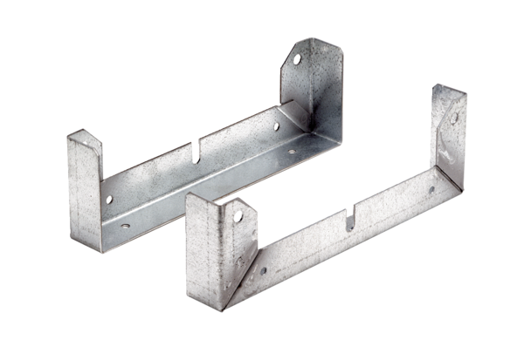Rögzítőláb FU 25Csomagolási egység: 2 darabVálaszték: C
Termékszám: 0036.0070Gyártó: MAICO

